|  |  |
| --- | --- |
| ***Documentation Technique et Pédagogique*** | |
|  | ***Maxpid***  MAXPID |
|  |  |

[Fiche 1. Présentation Générale 2](#_Toc404200874)

[Fiche 2. Mise en service du Maxpid 4](#_Toc404200875)

[1. Mise en route 4](#_Toc404200876)

[2. Mise en mouvement rapide 4](#_Toc404200877)

[Fiche 3. Réalisation de mesures 5](#_Toc404200878)

[1. Import des points avec Excel 5](#_Toc404200879)

[Fiche 4. Ingénierie Systèmes 6](#_Toc404200880)

[1. Présentation de la maquette 6](#_Toc404200881)

[2. Diagramme des exigences 7](#_Toc404200882)

[3. Diagramme de blocs 10](#_Toc404200883)

[4. Diagramme de blocs internes 12](#_Toc404200884)

[Fiche 5. Description structurelle et technologique 15](#_Toc404200885)

[1. Transmission mécanique 15](#_Toc404200886)

[2. Alimentation et distribution de l’énergie électrique 17](#_Toc404200887)

[3. Joint de Oldham 18](#_Toc404200888)

[4. Moteur à courant continu 19](#_Toc404200889)

[5. Génératrice tachymétrique 21](#_Toc404200890)

[6. Potentiomètre rotatif 22](#_Toc404200891)

[7. Écrous pour vis à billes 23](#_Toc404200892)

# Présentation Générale

La chaîne fonctionnelle MAXPID est un élément réel d’un robot 3 axes et équipé à son extrémité d’une pince de préhension dotée d’une rotation de poignée et parfois d’une allonge télescopique de même axe. Ce type de robot est utilisable avec des adaptations dans plusieurs domaines d’application, dont la cueillette de fruits.

L’intérêt de ce robot est d’augmenter les rendements de production en évitant à l’agriculteur des mouvements répétitifs et en sélectionnant les fruits en fonction de l’endroit de la vente :

Fruits mûrs pour un acheminement de 24h sur le lieu de distribution

Fruits moins mûrs pour un acheminement de 48 à 72h sur le lieu de distribution

Pour des raisons de conception et de coût de production, le constructeur a choisi d’équiper le mouvement de l’épaule, du coude et du poignet avec le même système mécanique (cinématique, dynamique et motorisation).

|  |
| --- |
|  |

Le robot maxpid peut aussi être utilisé dans un système de tri des déchets.

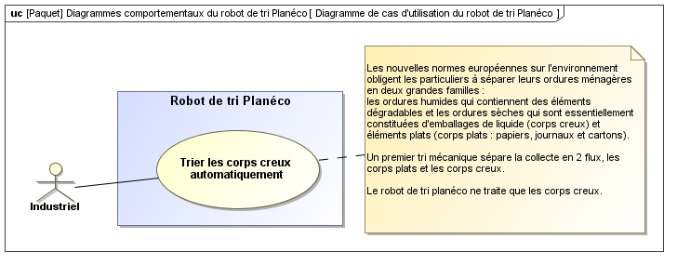

|  |  |
| --- | --- |
|  | MapBrasPlaneco_3 |
| MapPlanecoAxeR2 | MapPlanecoAxeR3 |

Une présentation du Maxpid est disponible en utilisant le logiciel Maxpid situé dans le logiciel CPGE :

* en cliquant sur le bouton, vous pourrez visualiser des vidéos permettant de voir le Maxpid en situation industrielle ;
* en revenant au menu principal et en allant dans le menu Documents Maxpid, vous trouverez des informations sur les différents constituants.

# Mise en service du Maxpid

## Mise en route

* Allumer l’ordinateur
* Allumer le bouton, rouge situé sur le côté gauche du Maxpid
* Lancer .le logiciel :
  + Dossier TP CPGE sur le bureau
  + Maxpid

## Mise en mouvement rapide

* Menu « Pilotage Maxpid ».
* Si ce n’est pas déjà le cas, établir la connexion logicielle entre le Maxpid et le logiciel.
* Aller dans le menuet remettre les paramètres par défaut .
* Valider.
* En utilisant les flèches observer le comportement du système.

# Réalisation de mesures

## Import des points avec Excel

* Ouvrir Excel
  + Fichier, Ouvrir
    - Tous les fichiers (et pas seulement « Tous les fichiers Excel »)
    - Origine du fichier : WINDOWS (ANSI)
    - Suivant
    - Séparateur : tabulation
    - Terminer
  + Remplacer si nécessaire les points par des virgules (Ctrl + h)

|  |  |  |
| --- | --- | --- |
|  |  |  |

# Ingénierie Systèmes

## Présentation de la maquette

Le mécanisme maquettisé et instrumenté permet de contrôler la rotation d’un bras (auquel on peut attacher des masses différentes). Ce bras est mis en mouvement par l’intermédiaire d’une vis entraînée par un moteur. Un capteur angulaire permet de mesurer la position angulaire du bras par rapport au châssis.

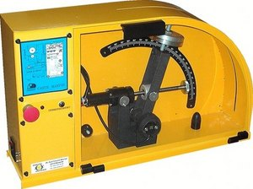 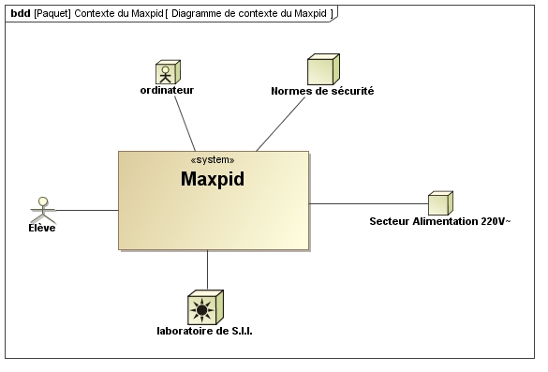

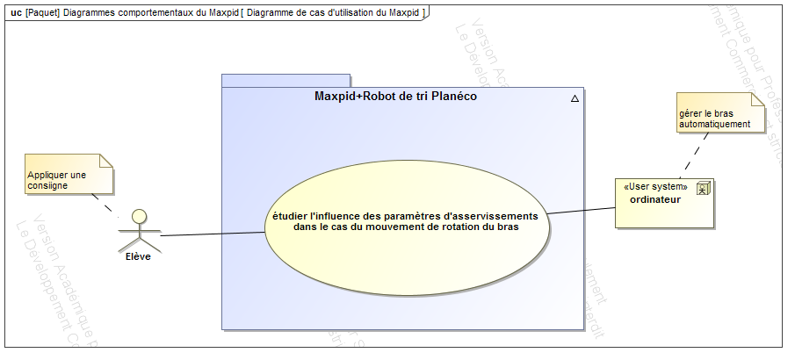

## Diagramme des exigences

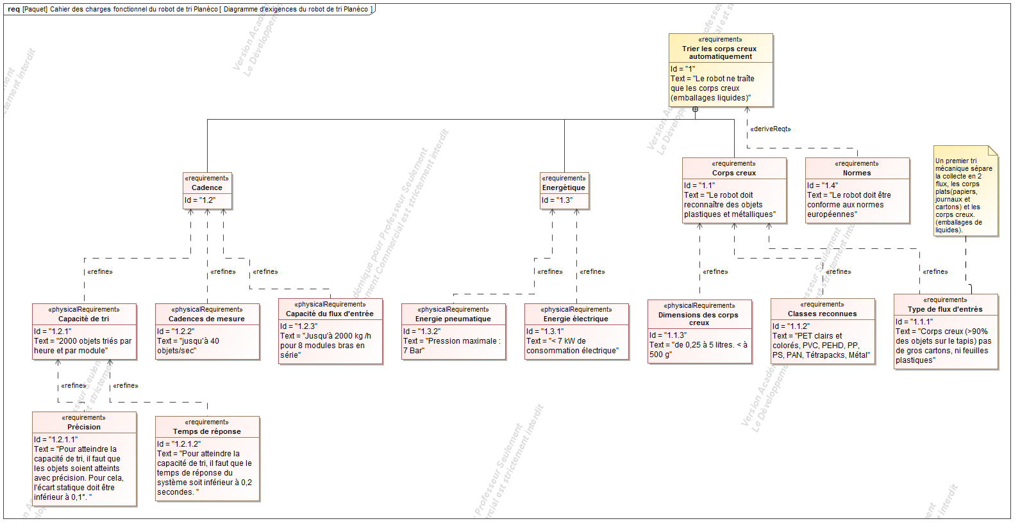

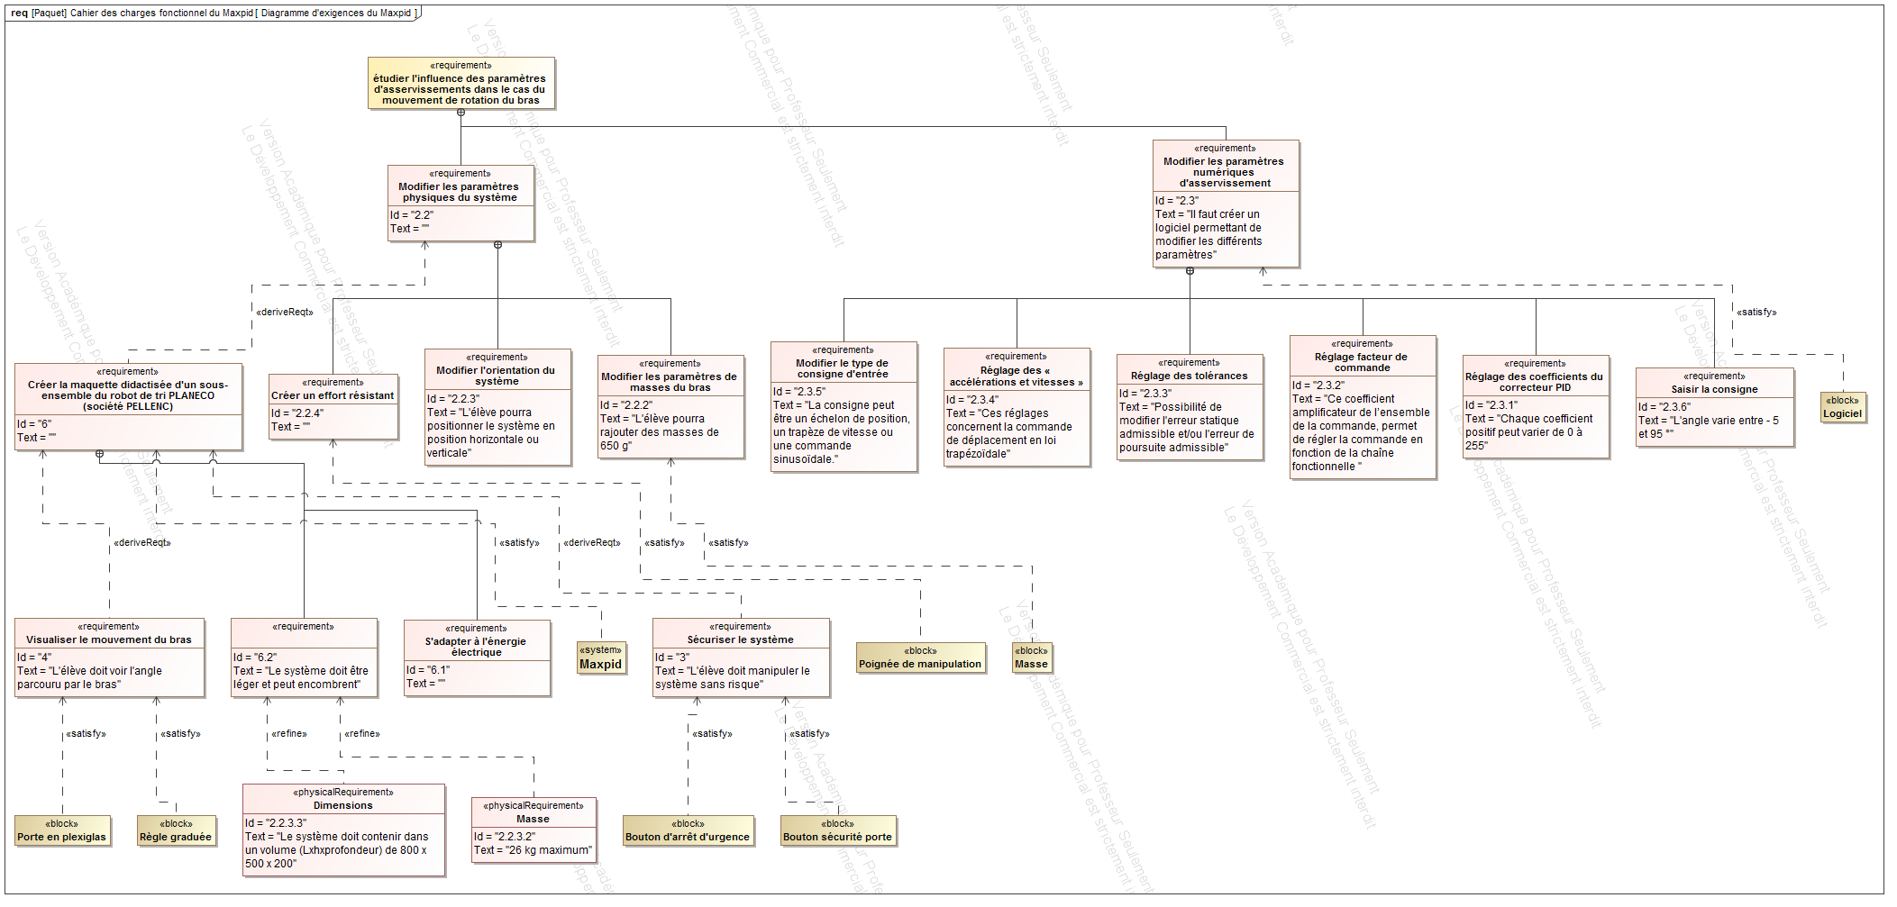

## Diagramme de blocs

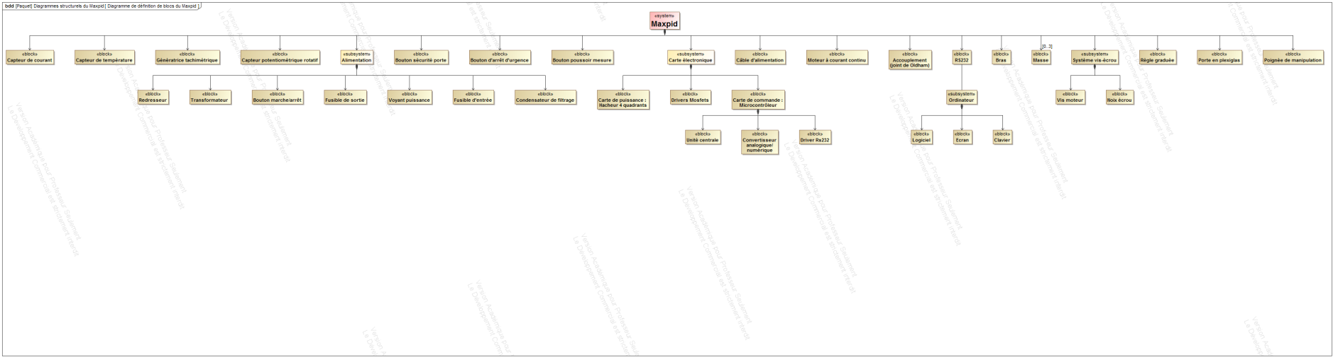

## Diagramme de blocs internes

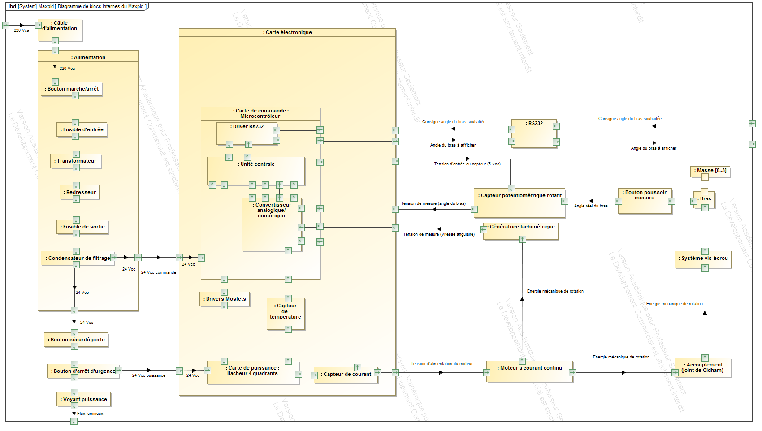

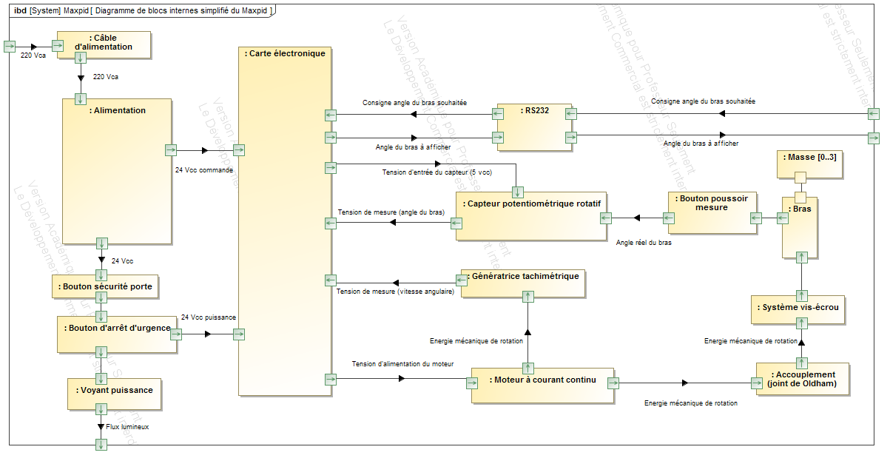

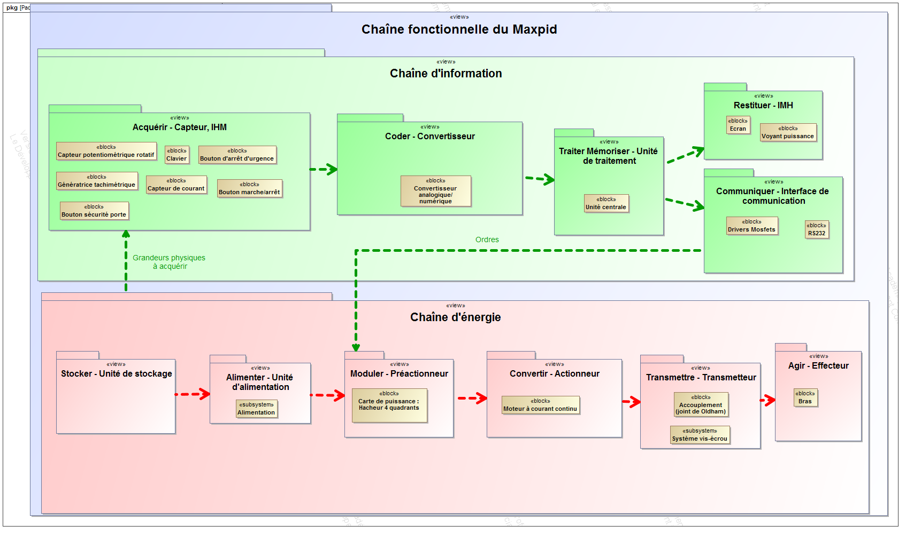

# Description structurelle et technologique

## Transmission mécanique

NoticeInstructionMaxpid_Page_19.tif

NoticeInstructionMaxpid_Page_21.tif

NoticeInstructionMaxpid_Page_18.tif

## Alimentation et distribution de l’énergie électrique

Le moteur à courant continu est commandé par un hacheur dont les interrupteurs sont pilotés par des Drivers. Ce pilotage s’effectue à partir des informations délivrées par un micro-contrôleur.

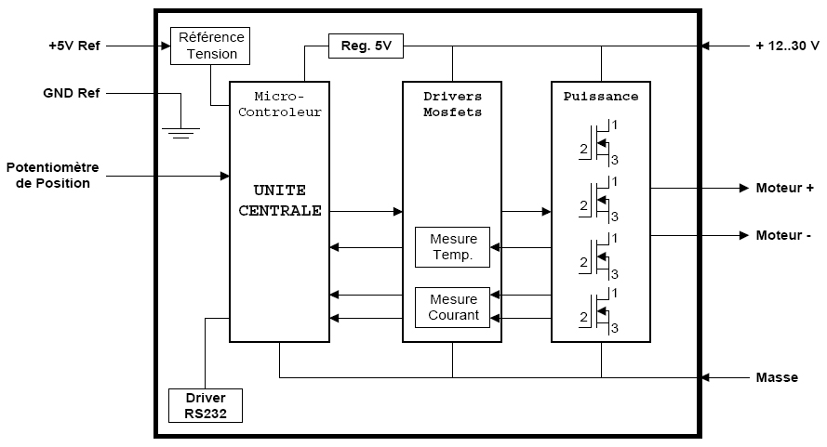

La tension continue du hacheur est produite à partir du réseau via un transformateur, un pont redresseur et un condensateur de filtrage (voir schéma électrique page suivante).

L’alimentation de la partie chaîne d’information est réalisée à partir de la tension U0 grâce à un régulateur de tension 5 V (voir schéma électrique page suivante).

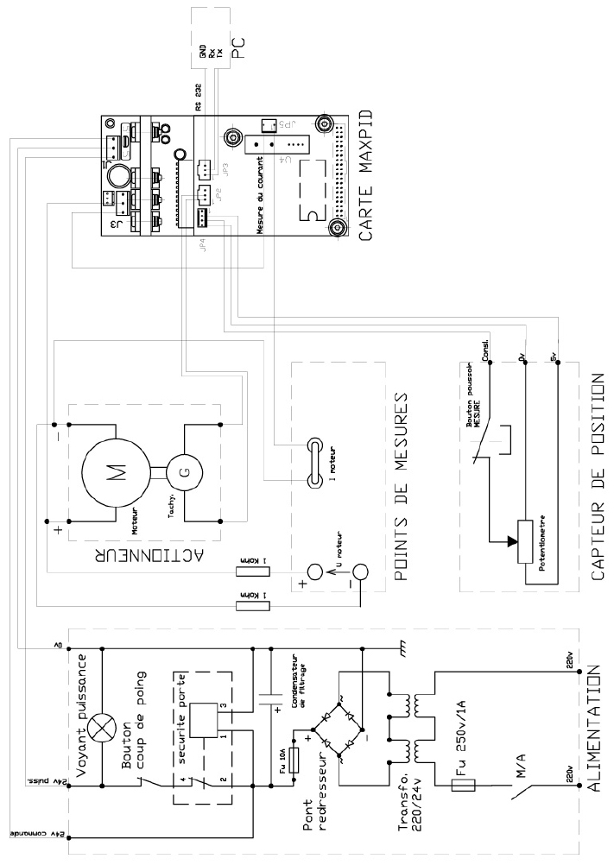

## Joint de Oldham

Les joints de Oldham sont des accouplements flexibles à 3 pièces, composés de 2 moyeux et d'un disque de transmission de couple. Les moyeux déterminent la méthode d'installation et le mode de fixation, les disques déterminent la qualité de transmission.

Les 4 types de moyeux et les 2 matières de disques qui forment la gamme sont entièrement interchangeables, dans chacune des 9 tailles proposées. Pour profiter de cette souplesse, les moyeux et les disques sont spécifiés et livrés séparément.

Les disques sont des éléments qui peuvent être remplacés à un prix raisonnable, en cas d'usure ou de cassure.

|  |  |  |  |
| --- | --- | --- | --- |
|  |  |  |  |

|  |
| --- |
|  |
|  |

## Moteur à courant continu

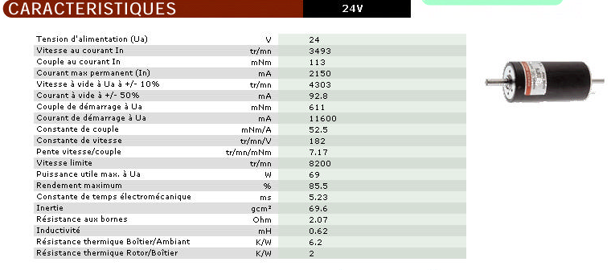

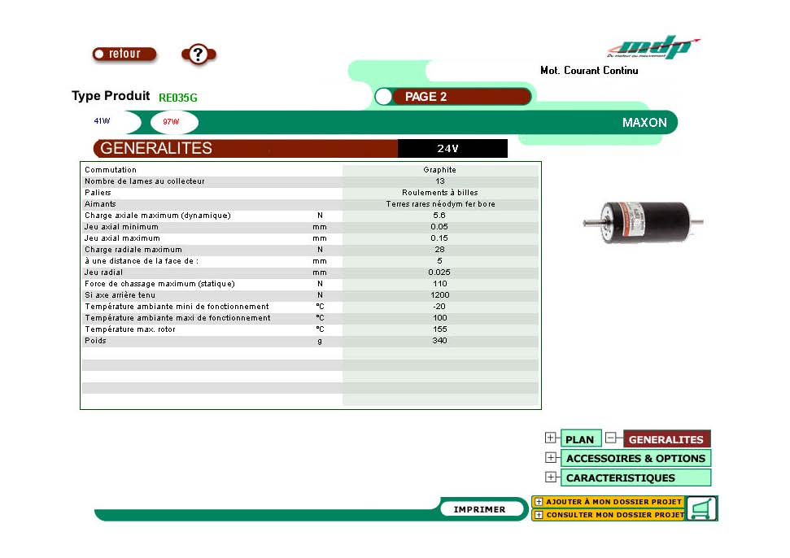

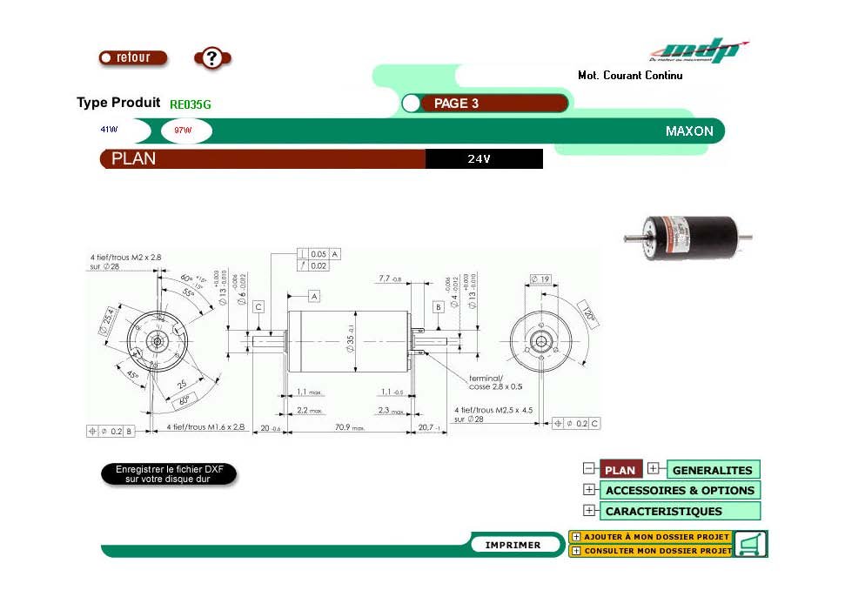

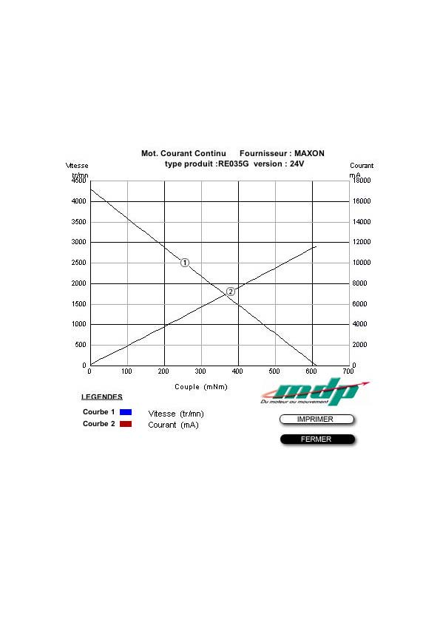

## Génératrice tachymétrique

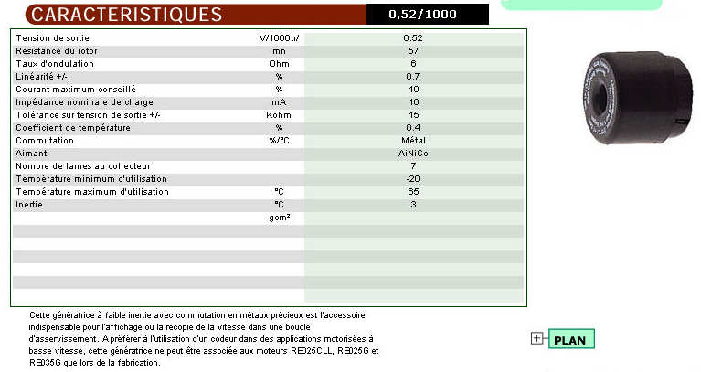

## Potentiomètre rotatif

Modèle de connaissance :

$\text{Vs=K.α}$ avec Vs = tension image de la mesure et α = angle mesuré

|  |  |
| --- | --- |
|  |  |

|  |  |
| --- | --- |
| MCB-PMR411_Page_3.jpg | MCB-PMR411_Page_4.jpg |

## Écrous pour vis à billes

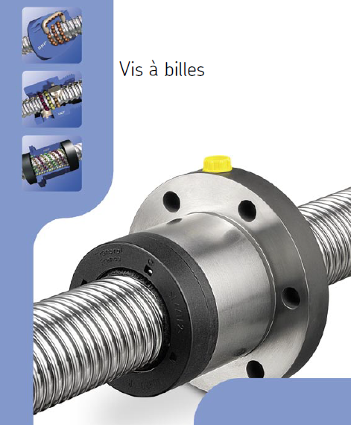

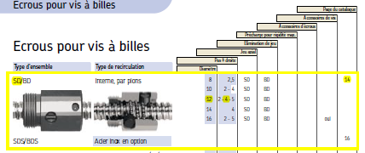

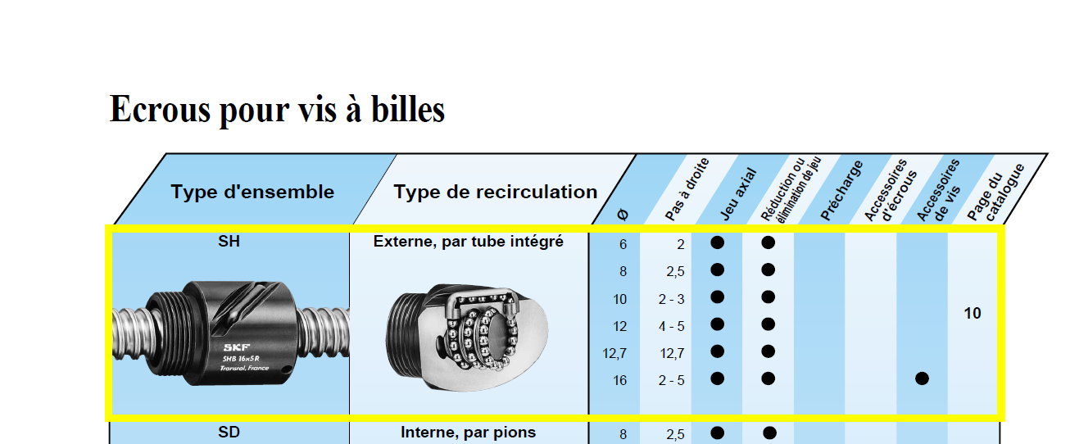

SKF_SH_12_4R (Maxpid avant 2005)_Page_09.tif

SKF_SH_12_4R (Maxpid avant 2005)_Page_10.tif